функции. Но самое главное – она должна работать на развитие самостоятельности и самодеятельности ребенка.
*Необходимо гибкое и вариативное использование пространства. Среда должна служить удовлетворению потребностей и интересов ребенка.
*Форма и дизайн предметов направлены на безопасность и соответствовать возрасту детей группы.
*Элементы декора должны быть легко сменяемыми.
*В каждой группе необходимо предусмотреть место для детской экспериментальной деятельности.
*Организуя предметную среду в групповом помещении, необходимо учитывать закономерности психического развития, показатели их здоровья, психофизиологические и коммуникативные особенности, уровень общего и речевого развития, а также показатели эмоциональной сферы.
*Цветовая палитра должна быть представлена теплыми, пастельными тонами.
*При создании развивающего пространства в групповом помещении необходимо учитывать ведущую роль игровой деятельности.
*Развивающая предметно – пространственная среда группы должна меняться в зависимости от возрастных особенностей детей, периода обучения, образовательной программы.

Важно, что предметная среда имеет характер открытой, незамкнутой системы, способной к корректировке и развитию. Иначе говоря, среда не только развивающая, но и развивающаяся. При любых обстоятельствах предметный мир, окружающий ребенка, необходимо пополнять и обновлять, приспосабливая к новообразованиям определенного возраста.
Таким образом, создавая развивающую предметно-пространственную среду любой возрастной группы в ДОУ, необходимо учитывать психологические основы конструктивного взаимодействия участников воспитательно-образовательного процесса, дизайн и эргономику современной среды дошкольного учреждения, и психологические особенности возрастной группы, на которую нацелена данная среда.

Спасибо за внимание!

Памятка для воспитателей

Организация
развивающей предметно-пространственной среды в ДОУ
по ФГОС ДО

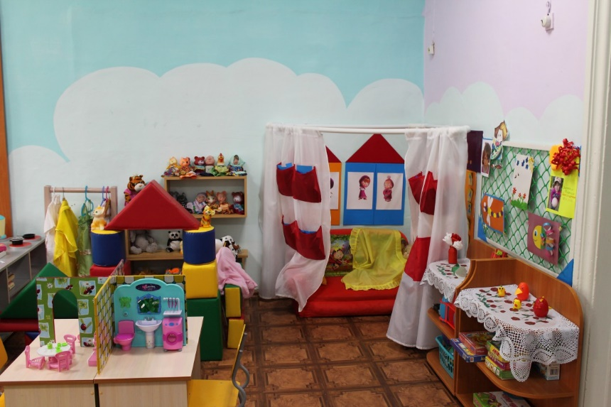

Подготовила:
воспитатель первой категории
Ситникова И.В.

Улан-Удэ

Вопрос организации развивающей предметно-пространственной среды ДОУ на сегодняшний день стоит особо актуально. Это связано с введением нового Федерального государственного образовательного стандарта дошкольного образования (ФГОС ДО)
В соответствии с ФГОС программа должна строиться с учетом принципа интеграции образовательных областей и в соответствии с возрастными возможностями и особенностями воспитанников. Решение программных образовательных задач предусматривается не только в совместной деятельности взрослого и детей, но и в самостоятельной деятельности детей, а также при проведении режимных моментов.
Основной формой работы с дошкольниками и ведущим видом деятельности для них является игра. Именно поэтому педагоги-практики испытывают повышенный интерес к обновлению развивающей предметно-пространственной среды ДОУ.
Понятие развивающая предметно-пространственная среда определяется как «система материальных объектов деятельности ребенка, функционально моделирующая содержание его духовного и физического развития»
Роль взрослого заключается в правильном моделировании
такой среды, которая способствует максимальному развитию личности ребенка. Насыщение окружающего ребенка пространства должно претерпевать изменения в соответствии с развитием потребностей и интересов детей младшего и старшего дошкольного возраста. В такой среде возможно одновременное включение в активную коммуникативно-речевую и познавательно-творческую деятельность, как отдельных воспитанников, так и всех детей группы.

Требования ФГОС к развивающей предметно-пространственной среде
1. Развивающая предметно-пространственная среда обеспечивает максимальную реализацию образовательного потенциала.
2. Развивающая предметно-пространственная среда предполагает:
*доступность для воспитанников всех помещений организации, где осуществляется образовательный процесс;
*свободный подход воспитанников к играм, игрушкам, материалам, пособиям, обеспечивающих все основные виды деятельности.
Организация развивающей предметно–пространственной среды в ДОУ с учетом ФГОС строится таким образом, чтобы дать возможность наиболее эффективно развивать индивидуальность каждого ребёнка, его склонностей, интересов, уровня активности. Развивающая предметно-пространственная среда организуется так, чтобы каждый ребенок имел возможность свободно заниматься любимым делом. Размещение оборудования по секторам (центрам развития) позволяет детям объединиться подгруппами по общим интересам: конструирование, рисование, ручной труд, театрально-игровая деятельность, экспериментирование.
Обязательными предметами являются материалы, активизирующие познавательную деятельность. Это развивающие игры, технические устройства и игрушки, модели. Предметы для опытно-поисковой работы: магниты, увеличительные стекла, пружинки, весы, мензурки и прочее. В любом дошкольном возрасте у детей должен быть большой выбор природных материалов для изучения, экспериментирования, составления коллекций.
Необходимы материалы, учитывающие интересы мальчиков и девочек, как в труде, так и в игре. Мальчикам нужны инструменты для работы с деревом, а девочкам для работы с рукоделием. Для развития творческого замысла в игре девочкам потребуются предметы женской одежды, украшения, кружевные накидки, банты, сумочки, зонтики и т. п.; мальчикам - детали военной формы, предметы обмундирования и вооружения рыцарей, русских богатырей, разнообразные технические игрушки. Важно иметь в группе большое количество «подручных» материалов: веревки, коробочки, проволока, колеса, ленточки, которые творчески используются для решения различных игровых проблем.
Среда, окружающая детей в детском саду, должна обеспечивать безопасность их жизни, способствовать укреплению здоровья и закаливанию организма каждого их них.
Что должен знать педагог при организации развивающей предметно-пространственной среды в группе:
*Среда должна выполнять образовательную, развивающую, воспитывающую, стимулирующую, организованную, коммуникативную

